Мастер класс «Розы из лотков от яиц»
Подготовила Игнатова Ольга Валентиновна, педагог д/о МБУ ДО ДЮЦ Конаковского района.

Материалы и инструменты:
- ячейки от больших лотков (на 30 яиц) – 4-5 штук,
- проволока,
- узкий малярный скотч или флористическая лента,
- шило или большая игла.
- клей для клеевого пистолета, клеевой пистолет или клей Момент Кристалл, Титан.

Сегодня мы освоим один из вариантов изготовления розы из яичных лотков. Практическое применение таких цветов – украшение авторских открыток, подарочных коробок, цветочных топиариев, фоторамок, зеркал, гирлянд, ваз, шкатулок, создание декоративных панно и цветочных композиций.

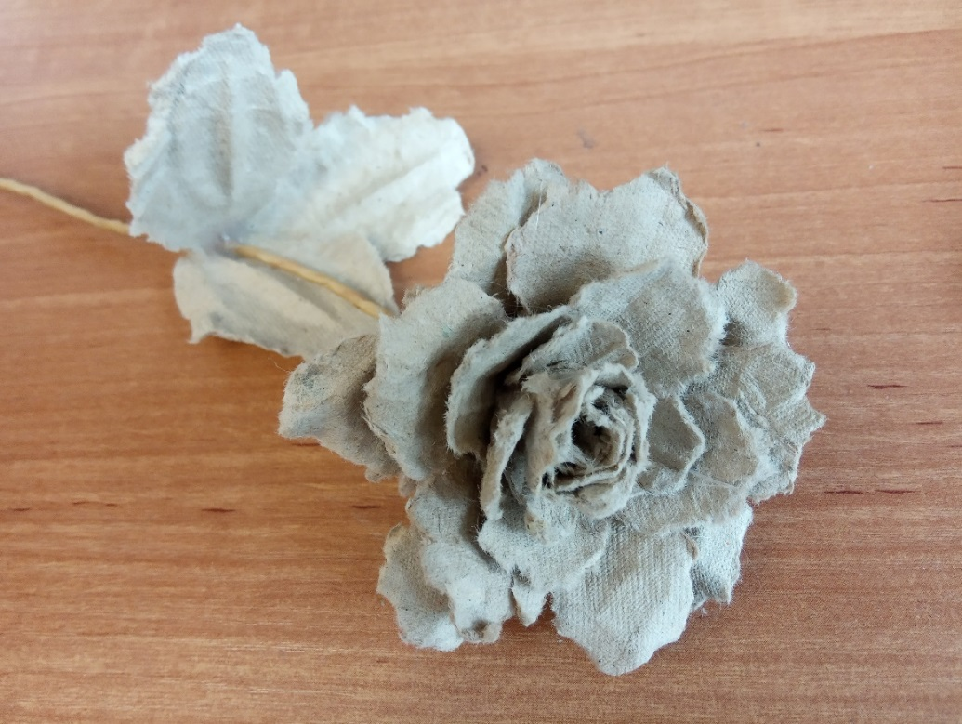
Для создания роз нам понадобятся конусные ячейки. Для этого разрываем лоток по ребрам на элементы – сначала на полосы, затем вырываем конусы по всей высоте ячейки. Каждую ячейку выравниваем по краю в ровный конус.
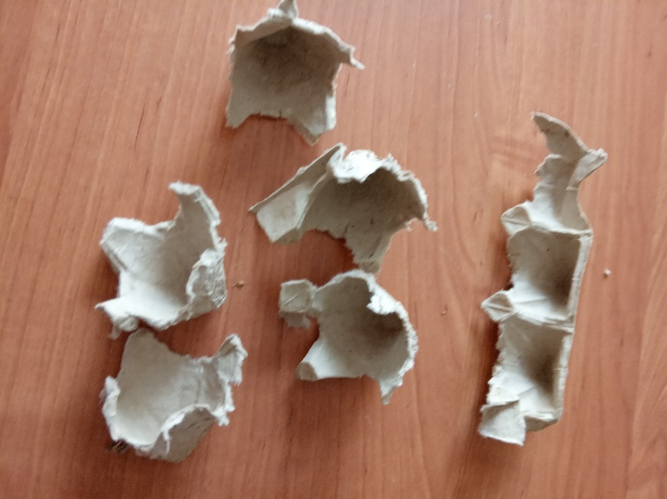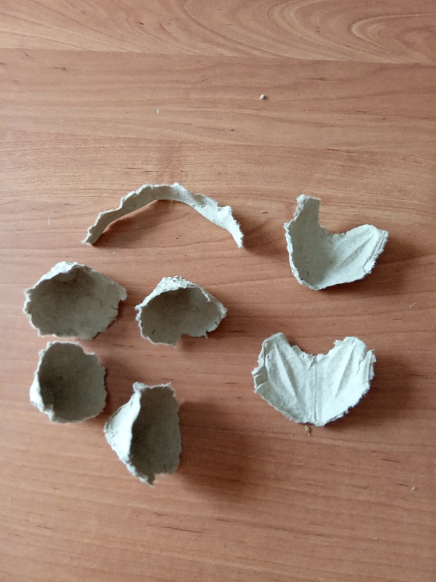
Начинаем делать надрывы на конусах, чтобы сформировать лепестки. Для этого делаем 4-5 аккуратных надрывов от наружного края конуса к внутренней части до оформленного внутреннего круга.
Каждую надорванную часть оформляем в полукруглые лепестки обрывая лишнее.
Таким образом необходимо выполнить три-пять заготовок различного размера.(От количества и высоты лепестка зависит размер и пышность цветка.

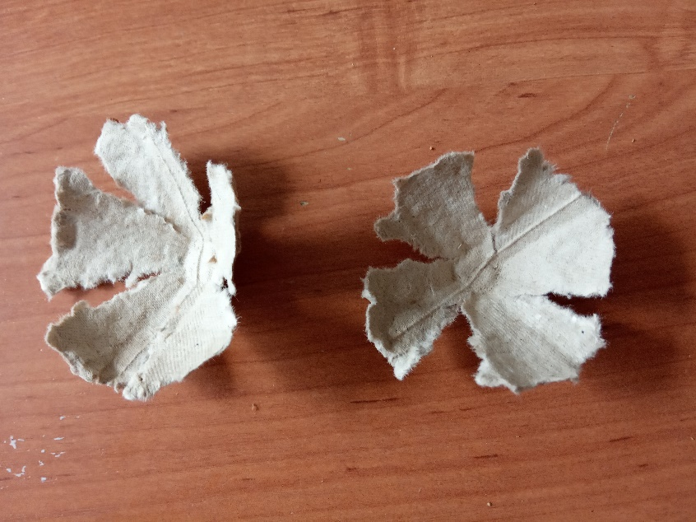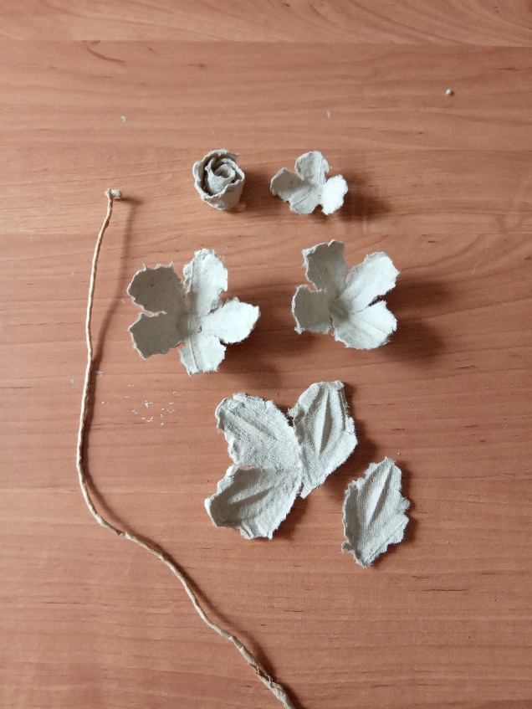

Из остатков и краев лотка вырываем полоску для серединки цветка, пять маленьких листочков для чашечки цветка и несколько листочков побольше.
Собираем цветок: если необходимо сделать цветок со стеблем – покалываем каждую деталь цветка в центре. Закручиваем петлю на конце проволоки и протаскиваем через самую маленькую деталь. Фиксируем с помощью клея-пистолета. Далее надеваем в порядке увеличения детали цветка, каждый раз фиксируя клеем-пистолетом. Каждую последующую заготовку смещаем по отношению к предыдущей в шахматном порядке.
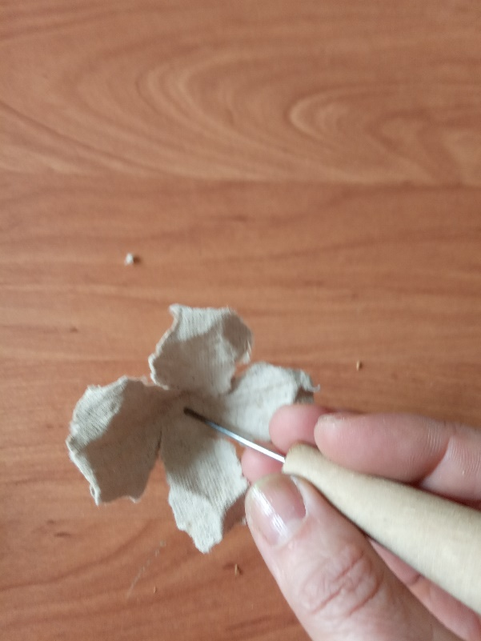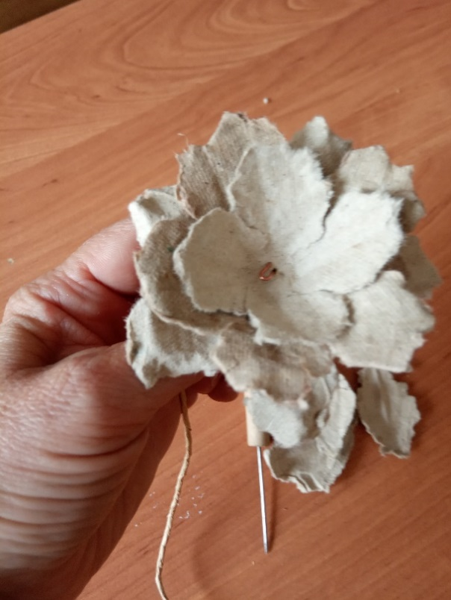
Когда цветок собран, берем вырванную полоску из лотка, скручиваем в не очень плотный рулончик, склеиваем его и приклеиваем внутрь самой маленькой заготовки, формируя сердцевину нашего цветка.
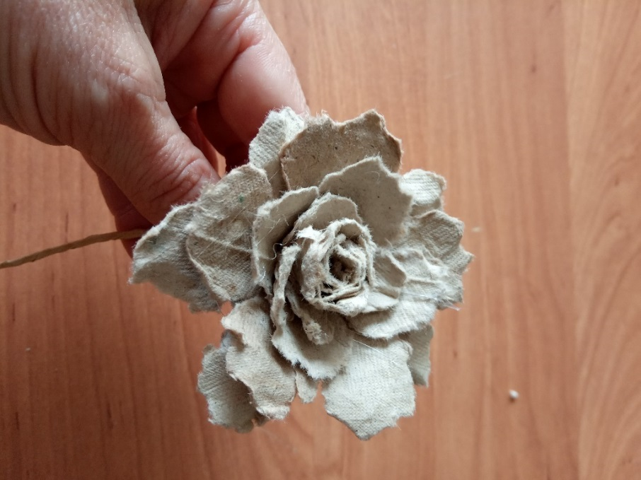
Малярным скотчем обкручиваем стебель цветка. Если скотч не совсем узкий, лучше оторвать небольшую полоску и разрезать её вдоль.
Снизу цветка приклеиваем маленькие листочки, чтобы сформировать чашечку.

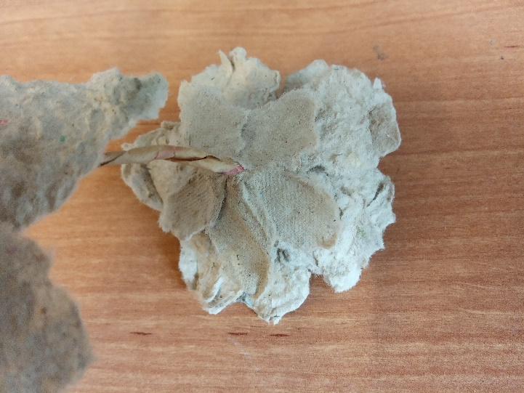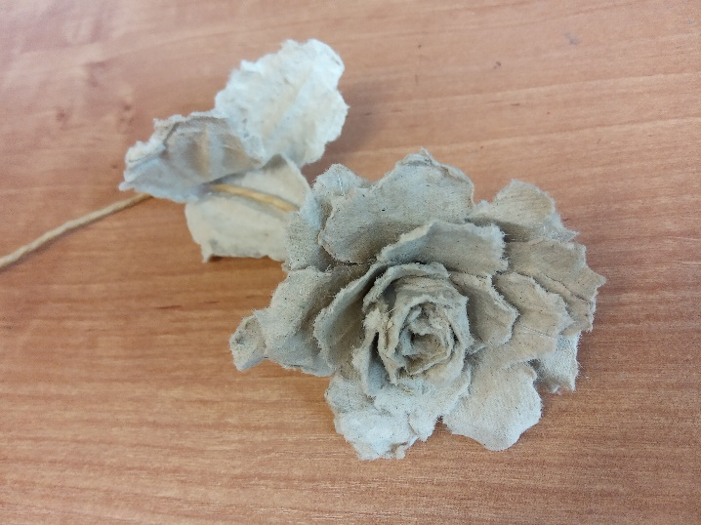
Формируем лист из трех частей и приклеиваем к стеблю.
При желании можно подкрутить или с помощью складок сформировать края лепестков. Так же можно окрасить лепестки в нужный цвет.
Наша роза готова.
Если необходимо сделать розы для оформления предметов, то стебель и чашечку можно не делать, а заготовки лучше склеивать клеем Титан, Кристалл и т.п. Листочки можно подклеить снизу цветка.
Также розы можно выполнить с использованием ножниц, если вы хотите, чтобы края лепестков были ровными. Приятного творчества!
Из лотков от яиц можно создать еще массу различных цветов и цветочных композиций – ромашек, маков, фиалок, тюльпанов, ландышей, нарциссов, гиацинтов и других цветов.
